**Navodilo za preverjanje dostopnosti pisarniških datotek**

Avtor dokumenta: Mihael Kalita  
Verzija dokumenta: 1.1  
Zadnja sprememba: 28. 9. 2020

[Povezava na spletno mesto CreativeCommons.org](http://creativecommons.org/licenses/by-nc-sa/4.0/)

Navodilo za preverjanje dostopnosti pisarniških datotek (avtor: Mihael Kalita) je objavljeno pod licenco [Creative Commons Priznanje avtorstva-Nekomercialno-Deljenje pod enakimi pogoji 4.0 Mednarodna](http://creativecommons.org/licenses/by-nc-sa/4.0/).

Kazalo vsebine

1. Uvod: 3

2. Preverjanje dostopnosti Microsoft Office dokumentov 5

2.1. Uporaba orodja za preverjanje dostopnosti 5

2.2. Pravila za preverjanje dostopnosti 7

Napaka 7

Opozorilo 8

Namig 8

2.3. Odprava napak 8

V verziji pisarniškega paketa Microsoft Office 365 in 2019 8

V starejših verzijah pisarniškega paketa Microsoft Office (2016 in starejši) 9

2.4. Preverjanje dostopnosti med delom 9

2.5. Omejitve orodja za preverjanje dostopnosti 10

3. Preverjanje dostopnosti PDF dokumentov 11

3.1. Ročni pregled 11

3.2. Strojni pregled 12

S plačljivim orodjem Adobe Acrobat Pro 12

S prosto dostopnimi orodji 14

# Uvod:

Pisarniška datoteka je dokument, ki v prvi vrsti ni namenjen uporabi na spletu, vendar je lahko prisoten tudi na spletnih straneh. To so na primer dokumenti pisarniškega paketa Microsoft Office, ali njihovi odprtokodni ekvivalenti, ali dokument PDF).

Za predstavitev informacij na GOV.SI je:

1. prva izbira vedno objava besedila na spletni strani (oblika HTML),
2. druga izbira je izvorni dokument (na primer dokument Word)
3. in šele tretja PDF dokument.

Ker je dostopnost datotek PDF najtežje zagotoviti (v primerjavi z oblikama HTML in Word), se njihovi objavi raje izognite. Če obstaja zares velika uporabniška zahteva po dokumentih v obliki PDF (na primer za tiskanje), mora biti vsebina dokumenta še vedno dostopna (glej [WCAG smernice glede dostopnosti PDF dokumentov](https://www.w3.org/WAI/WCAG21/Techniques/#pdf) – vsebina je v angleškem jeziku).

Ker mnogi PDF dokumenti izvorno nastanejo kot dokumenti Microsoft Office (Word, Excel, PowerPoint), je včasih bolj enostavno in dostopno za uporabnike, če namesto PDF dokumenta preprosto zagotovite dostopen izvirni Microsoft Office dokument.

Pred **vsako** objavo pisarniških datotek na spletu **vedno** najprej preverite morebitne težave glede njihove dostopnosti!

Ker je v organih državne uprave Republike Slovenije za oblikovanje pisarniških datotek večinoma v uporabi paket programov Microsoft Office, se ta navodila nanašajo na ta paket pisarniških programov.

Morebitne težave v zvezi z dostopnostjo vsebine pisarniškega dokumenta Microsoft Office lahko najdete s pomočjo orodja za preverjanje dostopnosti, ki je na voljo v samem pisarniškem programu in sicer v programih Word, Excel in PowerPoint v sistemu Windows ter v Office Online na sistemu Mac.

Orodje za preverjanje dostopnosti deluje le pri novejših oblikah zapisa datotek (*.docx, *.xlsx in *.pptx) – ne pa tudi v starejših oblikah (*.doc, *.xls in *.ppt).  
Vse dokumente v starejših oblikah zapisov pretvorite v novejše oblike zapisa.

Če kljub temu, da ima datoteka končnico *.docx, orodje za preverjanje dostopnosti ne deluje, preverite, če program Word morda javlja, da je dokument prikazan v združljivostnem načinu (sliki 1 in 2).

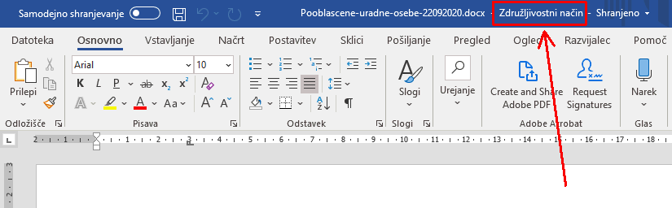

Slika

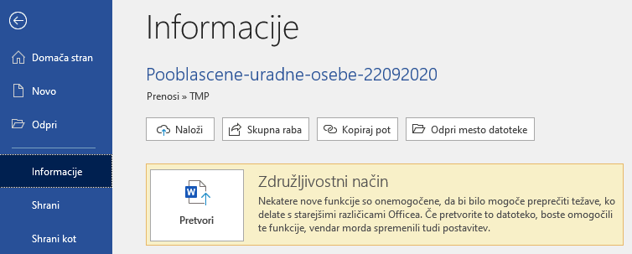

Slika

Če je temu tako, datoteko pretvorite v novejšo obilo zapisa prek klika na gumb **Pretvori**.

Čeprav orodje za preverjanje dostopnosti zazna večino težav z dostopnostjo, **nekaterih težav ne more zaznati**. Zato je pomembno, da svoje pisarniške datoteke **vedno** tudi **ročno pregledate** in poiščete težave, katerih program za preverjanje dostopnosti ni zaznal. Za podrobnosti glejte poglavje 2.5.

# Preverjanje dostopnosti Microsoft Office dokumentov

Dobra stran orodja za preverjanje dostopnosti (ang. *Accessibility Checker*) je, da nas ne le opozori na napake, ampak nam ponudi tudi njihovo razlago ter koristne napotke za odpravo ugotovljenih napak.

## Uporaba orodja za preverjanje dostopnosti

Uporaba orodja za preverjanje dostopnosti pisarniških datotek je nadvse preprosta.

1. Odprite pisarniško datoteko (Word, Excel ali PowerPoint)  
   (zaslonski posnetki v nadaljevanju prikazujejo primer za program Word, vendar je postopek v programih Excel ali PowerPoint povsem enak)
2. Izberite zavihek **Datoteka**  
     
   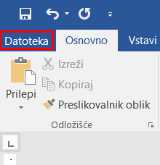

Slika 3

1. V meniju na levi izberite **Informacije**  
     
   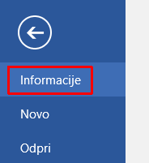

Slika 4

1. Kliknite na gumb **Preveri, ali je prišlo do težav**  
     
   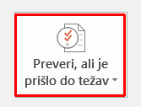

Slika 5

1. Na spustnem seznamu izberite **Preveri dostopnost**  
     
   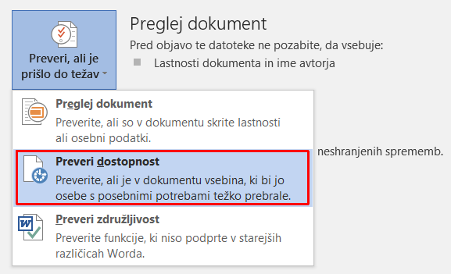

Slika 6

Če uporabljate pisarniški paket Office 365, lahko uporabite naslednjo bližnjico:  
Na zavihku **Pregled** v razdelku **Dostopnost** izberite gumb **Preveri dostopnost**.  
  
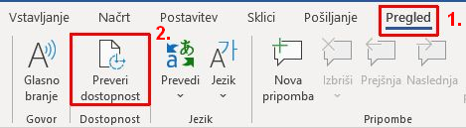

Slika 7

1. Preglejte svoje rezultate  
   (nadaljevanje na naslednji strani)  
     
   Po zaključenem pregledu bo v podoknu orodja za preverjanje dostopnosti prikazan seznam napak, opozoril in nasvetov.

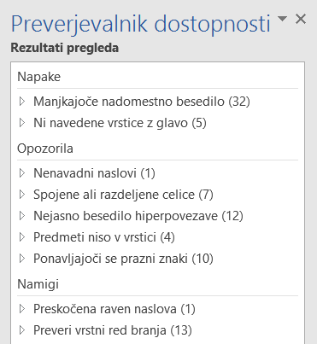

Slika 8

Po kliku na posamezno težavo se pod seznamom prikažejo dodatne informacije ter priporočila, kako jo popraviti.

Za več informacij o vrstah napak in njihovi odpravi glejte naslednji poglavji »Pravila za preverjanje dostopnosti« in »Odprava napak«.

## Pravila za preverjanje dostopnosti

Orodje za preverjanje dostopnosti preveri vsebino pisarniške datoteke v skladu s sklopom pravil, ki opredeljujejo možne težave za ljudi z različnimi oviranostmi. Odvisno od tega, kako resna je težava, orodje za preverjanje dostopnosti vsako zaznano težavo razvrsti kot:

* napako,
* opozorilo ali
* namig.

### Napaka

Vsebina, ki je osebe z oviranostmi težko ali sploh ne morejo zaznati ali razumeti.

Primer:

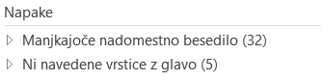

Slika 9

### Opozorilo

Vsebina, ki v večini primerov (vendar ne v vseh) osebam z oviranostmi predstavlja težavo pri zaznavi in razumevanju dokumenta. Potreben je pregled in presoja s strani avtorja dokumenta.

Primer:

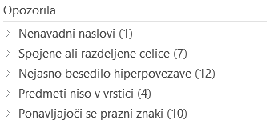

Slika 10

### Namig

Vsebina, ki jo osebe z oviranostmi lahko zaznajo in razumejo, vendar bi jo lahko predstavili na drugačen način in tako izboljšali uporabniško izkušnjo.

Primer:

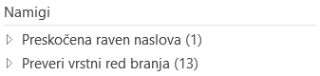

Slika 11

## Odprava napak

Če želite enostavno odpraviti ugotovljene napake in opozorila glede dostopnosti, na seznamu z rezultati pregleda (slika 8) izberite posamezno težavo.

### V verziji pisarniškega paketa Microsoft Office 365 in 2019

S klikom na puščico pri posamezni težavi se bo odprl spustni seznam priporočenih dejanj ter drugi predlogi (slika 12). Pri manjkajočih nadomestnih besedilih slik **ne uporabljajte** možnosti **Predlagaj opis namesto mene**, ker ne deluje dobro.

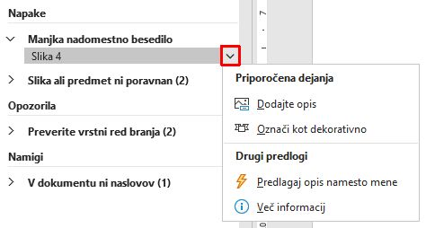

Slika 12

### V starejših verzijah pisarniškega paketa Microsoft Office (2016 in starejši)

S klikom na posamezno težavo se pod seznamom z rezultati pregleda prikažejo dodatne informacije:

* Zakaj odpraviti napako in
* Kako odpraviti napako.

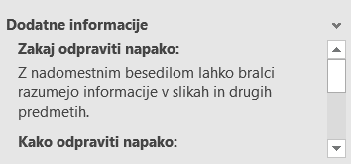

Slika 13

## Preverjanje dostopnosti med delom

Če želite biti obveščeni o težavah z dostopnostjo v vašem dokumentu med samim delom (torej, ko ustvarjate pisarniški dokument), potrdite polje **Preverjevalnik naj se izvaja, medtem ko delam**.

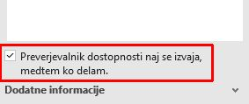

Slika 14

To v vrstico stanja doda gumb za dostopnost in sproti spremlja morebitne težave z dostopnostjo v dokumentu. Orodje za preverjanje dostopnosti lahko sedaj odprete kadar koli tudi tako, da kliknete označeni gumb v vrstici stanja (slika 15).

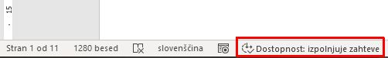

Slika 15

Funkcionalnost je na voljo samo v novejši različici pisarniškega paketa Office 365.

## Omejitve orodja za preverjanje dostopnosti

Obstaja nekaj težav z dostopnostjo, ki jih orodje za preverjanje dostopnosti ne more zaznati.  
Primera takih težav:

1. podajanje informacij samo z barvo in
2. neustrezen kontrast med barvo pisave in barvo ozadja.

Take težave morate **vedno** preveriti ročno.

Za podrobnosti glede kontrasta glejte dokument z navodili za določanje kontrastnega razmerja v pisarniških datotekah.

Primer k točki 1)

Nedostopno:  
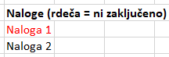

Slika 16

Dostopno:  
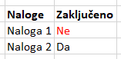

Slika 17

Primer k točki 2)

Nedostopno:

Lorem ipsum dolor sit amet.

**Morbi et interdum neque.**

Sed a mauris sed tellus dignissim.

**Nullam quis lorem facilisis.**Dostopno:

Lorem ipsum dolor sit amet.

Morbi et interdum neque.

Sed a mauris sed tellus dignissim.

Nullam quis lorem facilisis.

# Preverjanje dostopnosti PDF dokumentov

Ustrezno preverjanje dostopnosti PDF dokumentov je zelo težka naloga, ker:

* različna orodja dajejo zelo različne rezultate pregleda dostopnosti;
* je program Adobe Acrobat Pro (v katerem je edino možno ustrezno urediti PDF dokument glede dostopnosti) plačljiv in ga večin organov državne uprave nima.

Glede na dostopnost programskih orodij imate na voljo ročni in/ali strojni pregled.

## Ročni pregled

Dostopnosti PDF dokumentov lahko ročno **samo delno** preverite po naslednjem postopku:

1. Preverite ali je možno v dokumentu označiti in skopirati del besedila (na primer v drug program).  
   Če DA, nadaljujte z naslednjim korakom – če NE, vsebina dokumenta ni strojno berljiva in zato tudi **ni dostopna** za uporabnike podpornih tehnologij (na primer bralnike zaslona).
2. Z miško se postavite na prvo besedo v dokumentu, nato se z desno smerno puščico (→) pomikajte prek besedila.  
   Če potek premikanja po besedilu skozi celoten dokument sledi naravnemu vrstnemu redu branja (torej tako, kot bi dokument brali pri vidni zaznavi), je besedilo strojno berljivo v pravilnem vrstnem redu in tako tudi dostopno za uporabnike podpornih tehnologij (na primer bralnike zaslona).

Vendar na tak način ne boste mogli zaznati ostalih morebitnih težav z dostopnostjo PDF dokumenta (na primer manjkajočih nadomestnih besedil za grafične elemente v dokumentu, manjkajočih oznak naslovnih vrstic ali stolpcev v tabelah, manjkajočih oznak naslovov ali neustreznega vrstnega reda nivojev naslovov in podobno).

Tak ročni način preverjanja je ustrezen samo za PDF dokumente,  
ki vsebujejo **izključno besedilo**.

## Strojni pregled

### S plačljivim orodjem Adobe Acrobat Pro

**Pomembno:** Acrobat Pro ni isto kot Acrobat Reader!  
Prvi program je plačljiv in omogoča ustvarjanje in urejanje PDF dokumentov,  
drugi je brezplačen in omogoča le pregledovanje PDF dokumentov.

Za strojni pregled dostopnosti v programu Adobe Acrobat Pro sledite naslednjim korakom:

1. V programu Adobe Acrobat Pro odprite PDF dokument.
2. Na seznamu orodij poiščite in aktivirajte sklop orodij za dostopnost (ang. *Accessibility*).  
   Rdeče obrobljen sklop orodij za dostopnost (Accessibility).

Slika 18

1. Med možnostmi, ki jih sklop orodij ponuja, izberite **Preverjanje dostopnosti** (ang. *Accessibility Check*).  
   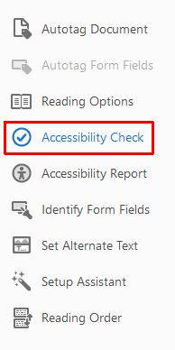

Slika 19

1. V pogovornem oknu, ki se odpre, pustite privzeto izbiro in kliknite na gumb **Začni s preverjanjem** (ang. *Start Checking*).  
   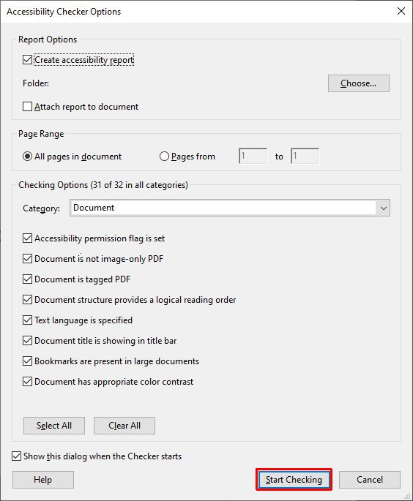

Slika 20

1. Po zaključenem pregledu bodo na levi strani dokumenta v podoknu orodja prikazani rezultati pregleda. Odkrite težave bodo razvrščene v različne kategorije (slika 21).  
   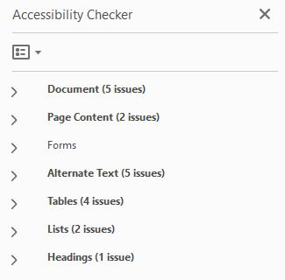

Slika 21

1. S klikom na puščico pred posamezno kategorijo razprete podroben prikaz izvedenih preverjanj ter njihov rezultat.  
   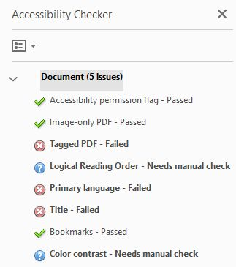

Slika 22

Rezultati preverjanj so lahko označeni kot:

* Ikona za uspešen rezultat testa (zelena puščica). uspešno,
* Ikona za neuspešen rezultat testa (rdeč krog z belim znakom X v njem). neuspešno,
* Ikona za rezultat testa, ki potrebuje ročen pregled (moder krog z belim znakom vprašaj). potreben ročen pregled.

Logičen vrstni red branja ter ustreznost barvnega kontrasta je **vedno** potrebno preveriti **ročno**!

### S prosto dostopnimi orodji

Seznam nekaterih prosto dostopnih orodij za preverjanje dostopnosti PDF dokumentov:

* [Tingtun Checker](http://checkers.eiii.eu/en/pdfcheck/) (http://checkers.eiii.eu/en/pdfcheck/)  
  Omogoča tudi [preverjanje dostopnosti spletnih strani](http://checkers.eiii.eu/en/pagecheck/).
* [PAVE](https://pave-pdf.org/?lang=en) (https://pave-pdf.org/?lang=en)
* [PDF Accessibility Checker – PAC 3](https://www.access-for-all.ch/en/pdf-accessibility-checker.html) (https://www.access-for-all.ch/en/pdf-accessibility-checker.html)

Orodja so si med seboj zelo različna in dajejo različne rezultate.  
Uporaba po lastni presoji.